

# BLOC Algorithmique avancé

SANS COMPLEXE

# Contexte :

Nous devons optimiser les tournées de livraisons à plus grande échelle avec plus de contraintes sur l’appel de l’ADEME.

# Mots à définir / mots Clés :

Algorithme heuristique : Un algorithme heuristique est une méthode de résolution de problèmes qui utilise des règles générales ou des stratégies approchées pour trouver rapidement une solution, souvent sans garantie de trouver la solution optimale.

NP / P / NP complet : Ces termes sont utilisés en théorie de la complexité computationnelle pour classer les problèmes en fonction de leur difficulté. P représente les problèmes qui peuvent être résolus en temps polynomial, NP représente les problèmes dont les solutions peuvent être vérifiées en temps polynomial mais pour lesquels on ne connaît pas de solution efficace. NP-complet est une classe de problèmes dans NP pour lesquels toute autre problème de NP peut être réduit en temps polynomial.

Complexité exponentielle / spatiale / temporelle / asymptotique : Ces termes font référence à la façon dont les ressources (telles que le temps ou l'espace mémoire) nécessaires pour résoudre un problème augmentent en fonction de la taille de l'entrée. La complexité exponentielle signifie que les ressources augmentent exponentiellement avec la taille de l'entrée, spatiale se réfère à l'espace mémoire nécessaire, temporelle à la quantité de temps nécessaire, et asymptotique se réfère à la performance dans la limite lorsque la taille de l'entrée devient grande.

Machine de Turing : Une machine de Turing est un modèle abstrait de calcul inventé par Alan Turing. C'est une machine hypothétique qui manipule des symboles sur une bande infinie selon un ensemble de règles prédéfinies. La machine de Turing est largement utilisée dans la théorie de la computation pour étudier les problèmes de calculabilité et de complexité.

Problème du voyageur de commerce : Il s'agit d'un problème classique en optimisation combinatoire où l'objectif est de trouver le chemin le plus court parcourant toutes les villes d'un ensemble donné exactement une fois et revenant à la ville de départ.

Optimisation combinatoire : C'est une branche des mathématiques et de l'informatique qui traite de la recherche de la meilleure solution possible parmi un ensemble fini de solutions possibles.

Algorithme de certificat / optimal : Un algorithme de certificat fournit une preuve de la validité d'une solution donnée pour un problème. Un algorithme optimal est un algorithme qui fournit la meilleure solution possible pour un problème donné, souvent en utilisant des techniques de recherche exhaustive.

Réduction polynomiale : Une réduction polynomiale est une transformation d'un problème en un autre problème de telle sorte que la complexité de la transformation est bornée par un polynôme.

Problème de décision : Un problème de décision est un problème dans lequel la réponse est simplement oui ou non, plutôt que de produire une solution particulière.

Calculateur moderne : Ce terme fait référence à tout dispositif électronique programmable qui peut exécuter des algorithmes, généralement désigné sous le nom d'ordinateur. Cela inclut les ordinateurs personnels, les supercalculateurs, les smartphones et d'autres appareils électroniques similaires.

# Problématique :

**Comment déterminer la complexité du problème ? (Itinéraire du projet)**

**Comment certifier l’appartenance à NP ?**

# Contraintes :

Type de complexité

Pas de code

Démontrer l’appartenance à un type de complexité

Avoir une tournée en sortie

# Généralisation :

Démontrer et calculer une complexité algorithmique

Classes de problèmes

# Livrable :

Démonstration du type de complexité

# Hypothèses / Pistes de solution :

Passer par chaque route != passer par chaque ville ?

Même complexité que le pb du voyageur de commerce ?

Représentation pas eulérienne ni hamiltonienne ?

Comprendre la tournée en sortie

# Plan d’actions :

Lire des articles scientifiques sur le problème du VDC

Comprendre les différentes complexités

Faire la corbeille

Déterminer le type d’algo

Déterminer le type de complexité

# Réalisations du plan d’actions :

Le problème du voyageur de commerce (VDC) est un problème ou on cherche a passer une seul vois par chaque ville en effectuant le chemin le plus court puis en revenant au point de départ.

Les données sont donc :

- un graphe quelconque (nommé G)

- les arrêtes de ce graphe, en l’occurrence les arrêtes sont ici variés c’est-à-dire qu’elles possèdent chacune une valeur correspondant au kilomètre parcourus lors du passage par cette arrête

- un entier k contenant la somme des kilomètres parcourus lors du parcours

La question est :

Existe-t-il un chemin passant une seul et unique fois par chaque sommet tout en minimisant k ?

Nous cherchons donc a savoir si le VDC est NP-complet, pour cela nous allons faire une réduction du cycle hamiltonien (lui-même NP complet) en VDC.

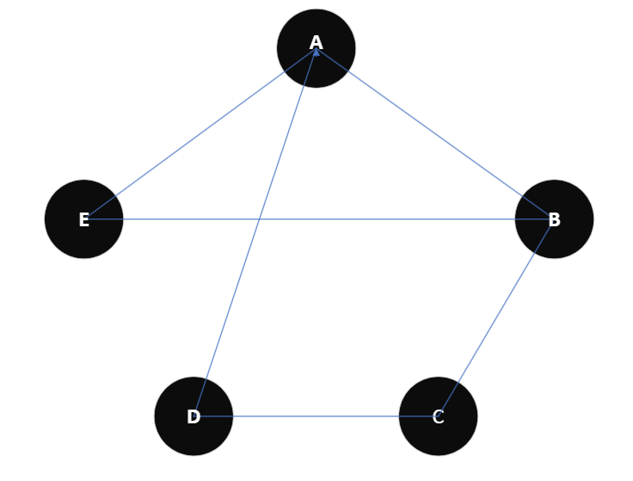

Nous allons ensuite en faire un graphe complet, pour rappel un graphe complet est un graphe dont touts les sommets sont reliés par une arrête.

Nous allons ensuite ajouter des poids a chaque arrêtes car elles doivent être valués. Pour ne pas fausser les chemins le plus court en prenant des arrêtes que nous avons créer en complétant notre graphe nous allons leurs attribuer des poids plus grands.

Nous pouvons donc définir l’algorithme de résolution suivant :

* Trouver un cycle hamiltonien
* Vérifier que chaque arrete de ce cycle existe
* Vérifier que le cycle passe bien une seul et unique fois par chaque sommet
* Vérifier que le cout de parcours totale du circuit est bien inférieur à k

Comme la solution se résout en temps linéaire, et qu’on sait que le circuit est hamiltonien de complexité NP.

Le VDC est donc NP-complet.